**Burmistrz Miasta i Gminy Skaryszew na podstawie art. 35 ustawy** z dnia 21 sierpnia 1997 roku o gospodarce nieruchomościami (Dz. U. z 2024r. poz. 1145 ze zm.)

**podaje do publicznej wiadomości wykaz nieruchomości przeznaczonych do zbycia**

1. **Udział 16/336 w nieruchomości gruntowej, położonej w Radomiu, obręb geodezyjny Zamłynie, powiat radomski, województwo mazowieckie, oznaczonej numerem geodezyjnym 10/3 o pow. 0,3296ha, KW RA1R/00110722/5**

**Cena nieruchomości: 20 000,00 zł**

1. Nieruchomość zlokalizowana w miejscowości Radom, przy ul. NSSZ Solidarność, w obrębie geodezyjnym 0060 Zamłynie;
2. Działka niezagospodarowana, nie ogrodzona. Teren działki z koniecznością wyrównania i uporządkowania.
3. Działka z możliwym dostępem do infrastruktury technicznej w postaci energii elektrycznej.
4. Nieruchomość nieobjęta ustaleniami żadnego obowiązującego miejscowego planu zagospodarowania przestrzennego a objęta uchwałą nr XLVII/435/2020 Rady Miejskiej w Radomiu z dnia 14 grudnia 2020r. w sprawie przystąpienia do sporządzenia miejscowego planu zagospodarowania przestrzennego dla części obszarów Miasta Radomia – etap V, ze zmianami
5. Działka nr 10/3 w studium uwarunkowań i kierunków zagospodarowania przestrzennego Gminy Radom uchwalonym przez Radę Miejską w Radomiu uchwała 221/99 z dnia 29.12.1999r. z późn. zm., znajduje się w stresie MN – zabudowy mieszkaniowej ekstensywnej.
6. Sąsiedztwo stanowi zabudowa mieszkaniowa jednorodzinna, zabudowa mieszkaniowa wielorodzinna, działki niezabudowane, ogródki działkowe. grunty orne, działka zabudowana starym budynkiem mieszkalnym oraz nieużytkowane grunty niezabudowane oraz działki zalesione.

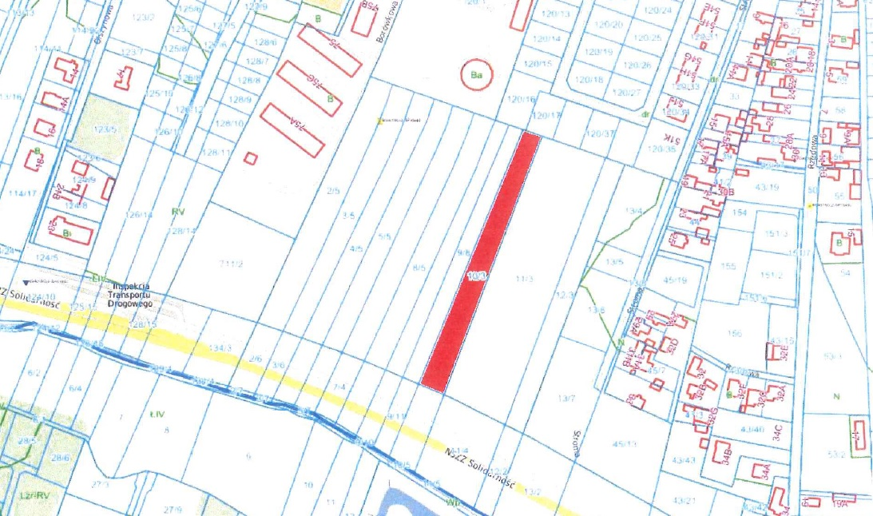

Informuje się osoby wymienione w art. 34 ust. 1 pkt. 1 i pkt. 2 ustawy   
o gospodarce nieruchomościami z dnia 21 sierpnia 1997 r. (Dz. U. z 2024r. poz. 1145 ze zm.), że przysługuje im prawo pierwszeństwa w nabyciu nieruchomości przeznaczonych do zbycia, jeżeli złożą oświadczenie, że wyrażają zgodę na ich zakup za cenę ustaloną przez rzeczoznawcę majątkowego.

Niniejsze oświadczenie o zamiarze skorzystania z powyższego prawa należy złożyć na piśmie w Urzędzie Miasta i Gminy Skaryszew w Skaryszewie przy ul. J. Słowackiego 6 (pok. 40), w terminie sześciu tygodni od dnia wywieszenia wykazu.

Niniejszy wykaz wywiesza się na tablicy Urzędu Miasta i Gminy w Skaryszewie,  
przy ul. Słowackiego 6, na okres 21 dni, tj. **11.08.2025r. do 1.09.2025r.**

Szczegółowych informacji udziela Urząd Miasta i Gminy w Skaryszewie - pokój Nr 40, tel. 48 610 30 89 wew. 142.